第一章 项目综述

1.1项目分析

1.1.1项目名称

ZTo课堂助手

1.1.2项目概述

ZTo是一个基于安卓平台的课堂助手，提供课堂考勤，课程社区等功能，实现课程教学效率的提升，提高学生的专注度和考勤率。

1.1.3开发环境

操作系统：macOS High Sierra 10.13.4

开发工具：Android Studio 3.1

数据库：SQLite

1.1.4模块说明

1.2界面设计

1.2.1 欢迎界面

程序启动时，首先进入欢迎界面。欢迎界面包括欢迎界面图标，版本号信息等。如下：

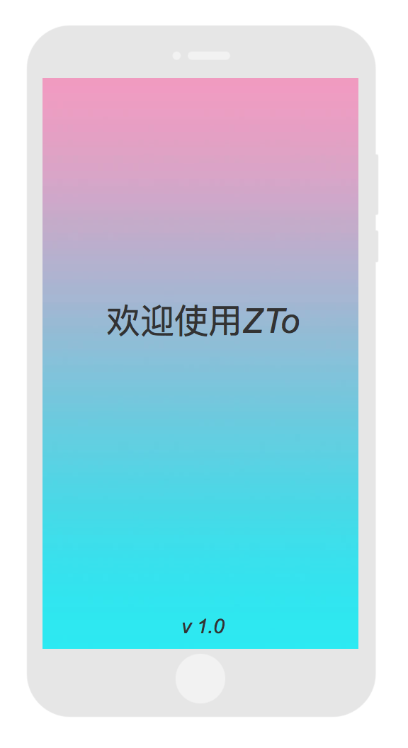

图1.1 splash界面

1.2.2 登录界面

首次打开应用后，用户需要登录。登录界面展示默认头像，两个输入框，一个登录按钮，提供忘记密码选项以及最下方有服务条款。具体界面如下：

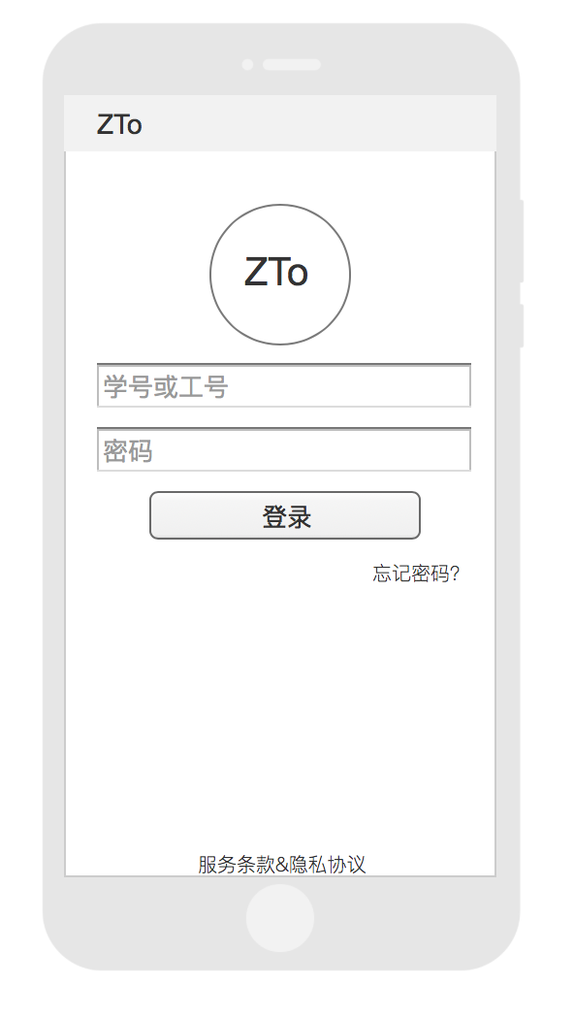

图1.2 login界面

1.2.3首页

用户登录后或者再次打开后应用呈现首页，首页从上至下展示用户头像，用户相关信息，公告，今日课表。底部是一个三栏的导航栏，分别是“首页”，“课程”，“个人中心”三个。具体界面如下：

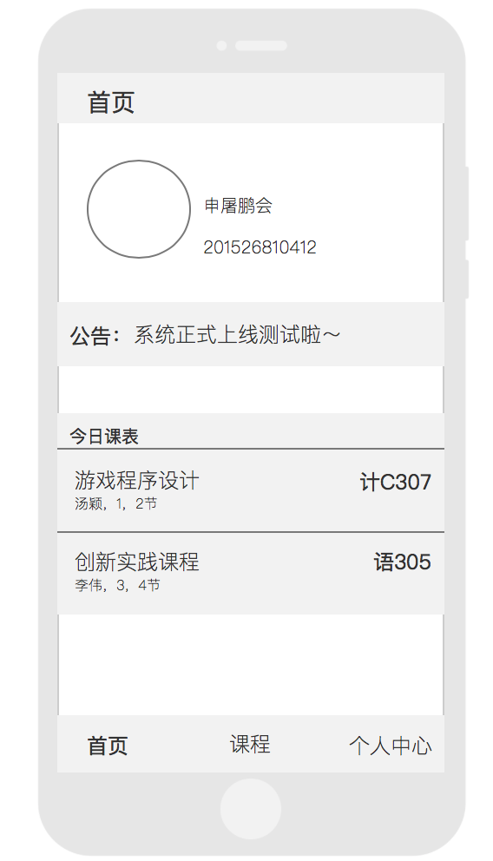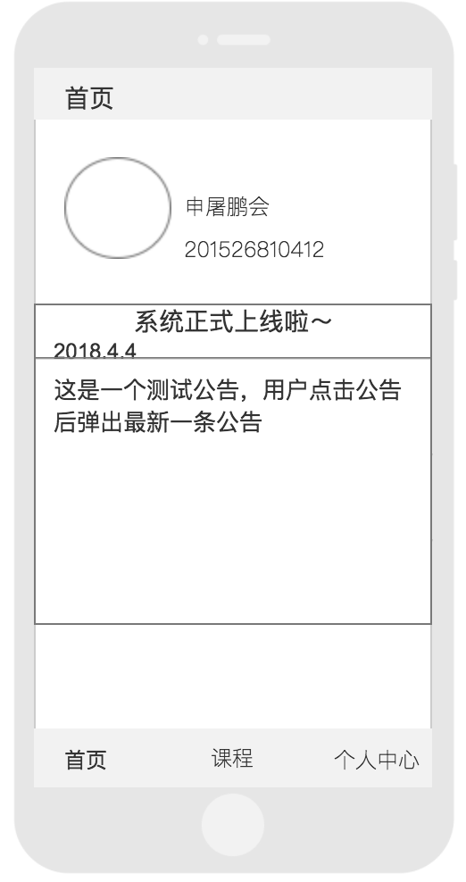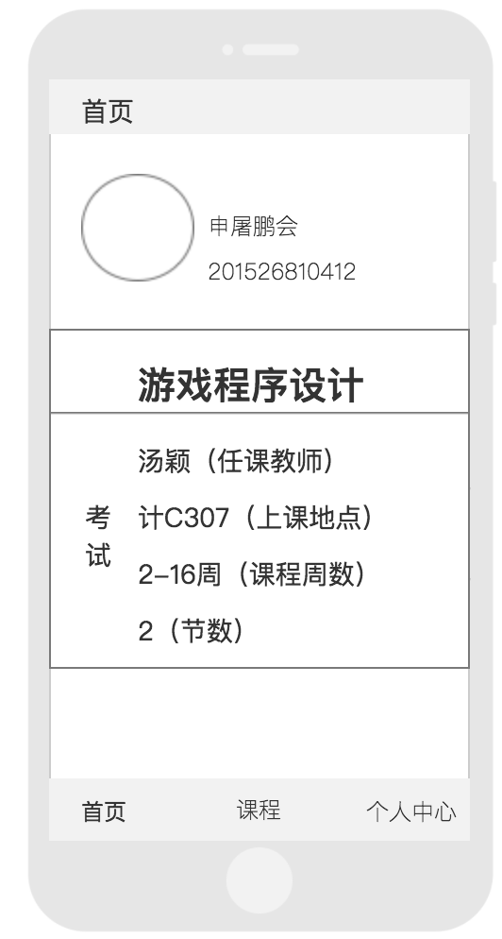

图1.3首页 图1.4 点击公告之后的弹出页面 图1.5 点击课程页面

1.2.3 课程界面

点击课程页面后显示用户所上的所有课，呈现一个列表的形式：

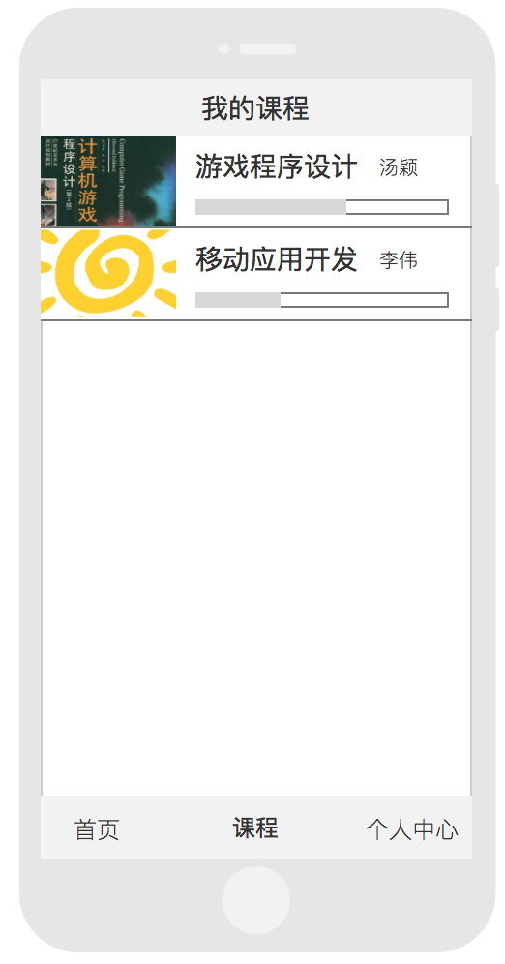

图1.6 课程列表页面

点击具体的课程后，标题栏显示课程名称，从上到下分别是签到，签到信息，导航栏，默认进入公告：

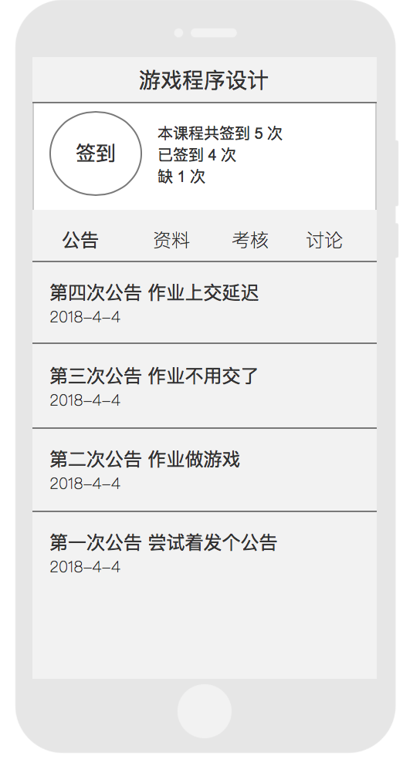

图1.7 具体课程页面

在此页面点击具体公告后：

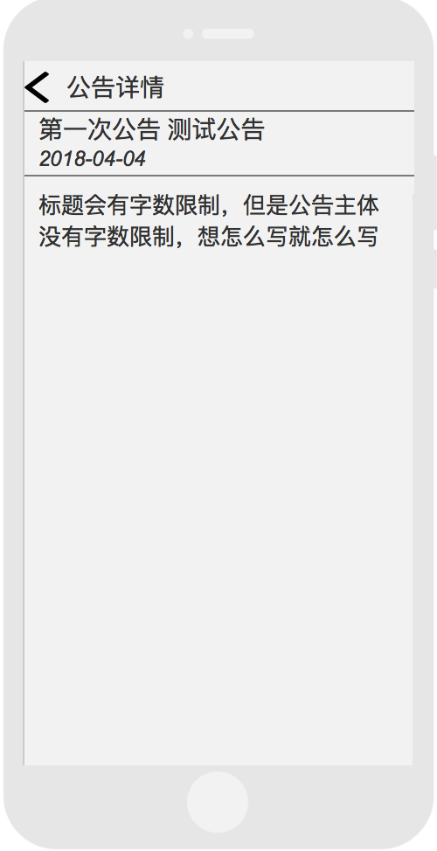

图1.8 具体公告页面

在具体课程页面中首次点击签到，将会跳转到课程签到页面，当人脸对比和位置信息符合要求时，签到按钮可用，地理位置或者人脸数据不匹配时显示如下：

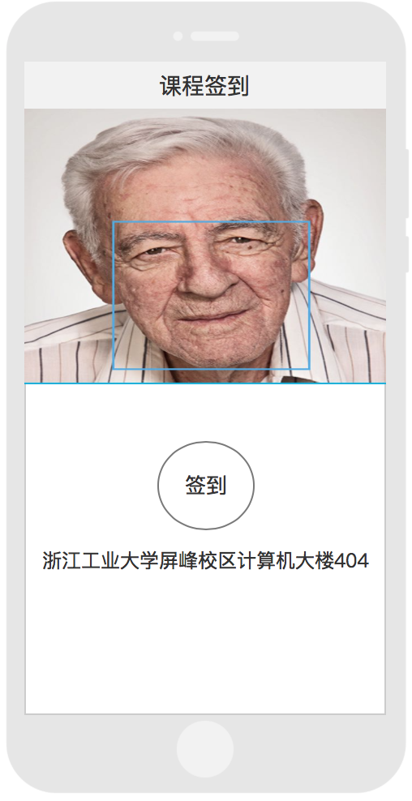 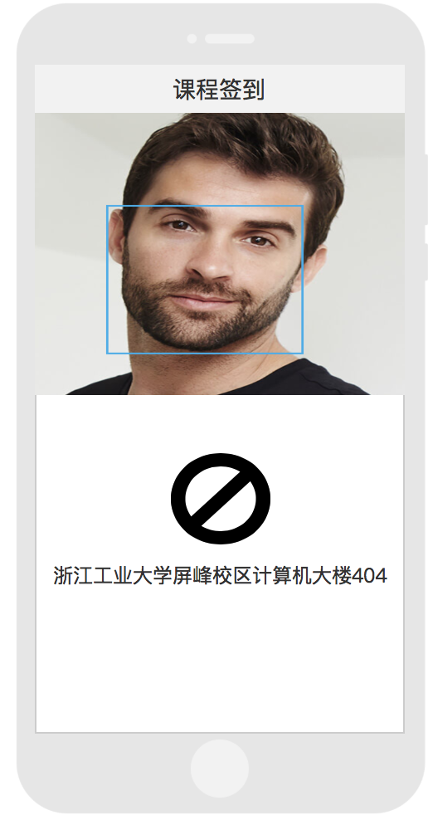

图1.9 课程签到-信息符合 图2.0 课程签到-信息不符合要求

签到成功后，成功页面显示一秒后回到课程页面，此时签到按钮不再可用：

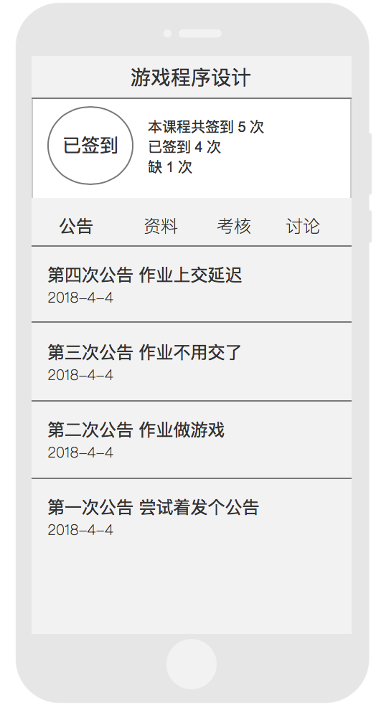 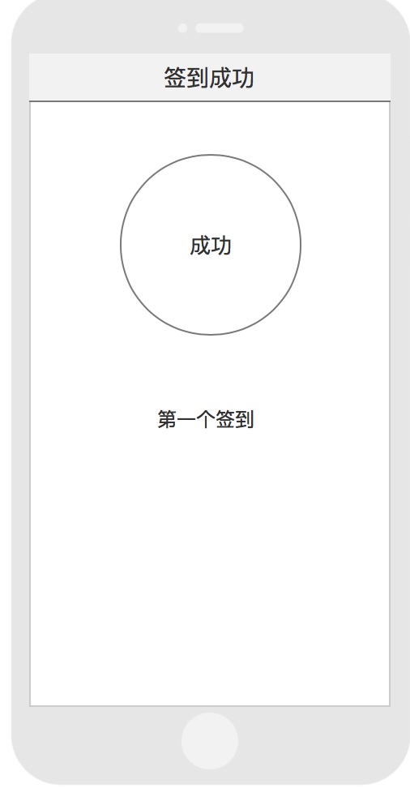

图2.1 已签到页面 图2.2 签到成功页面

1.2.4 资料界面

资料页面用来显示老师上传的文件资料，提供下载功能，点击下载后直接下载到手机，暂不提供预览功能：

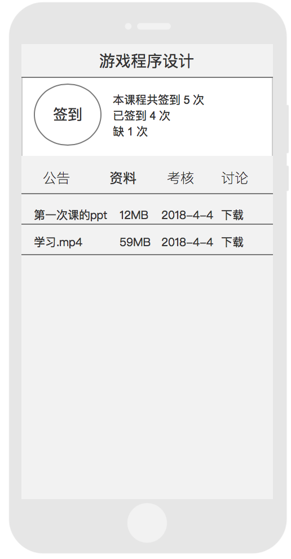

图2.3资料页面

1.2.5考核界面

考核页面显示由老师发布的随堂检测或者作业发布等等信息：

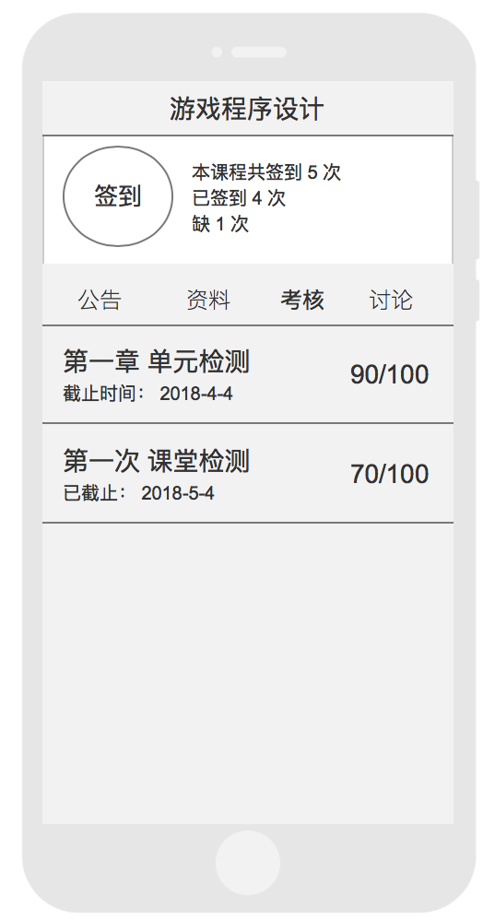

图2.4考核页面

考核项目列表表示，点击未到期的项目可以做作业，但是到期项目只能查看自己的答案不提供答题功能：

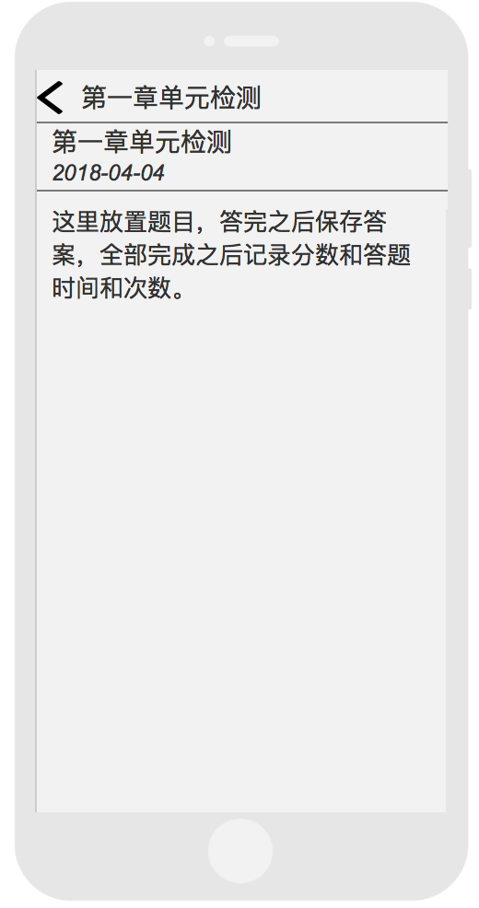 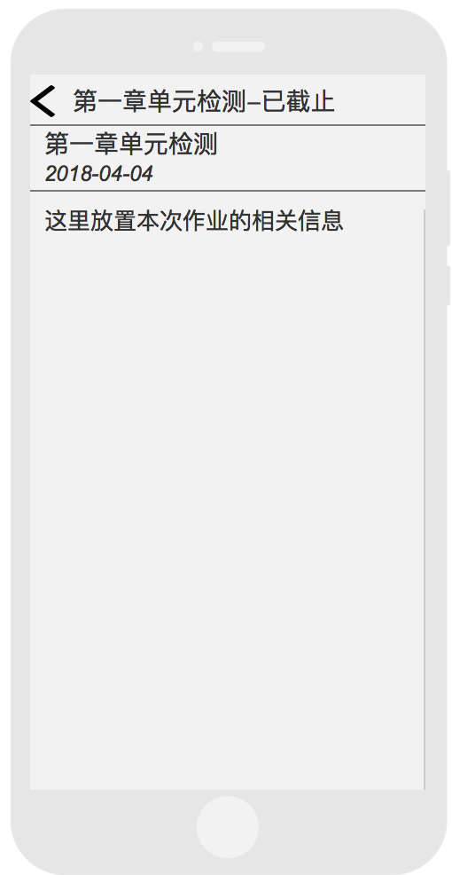

图2.5答题功能 图2.6 已截止页面

1.2.6 讨论界面

讨论模块提供老师和同学交流的机会，采用类似论坛发帖的形式。讨论首页显示标题，发表人，回复数量，呈列表形式，如下所示：

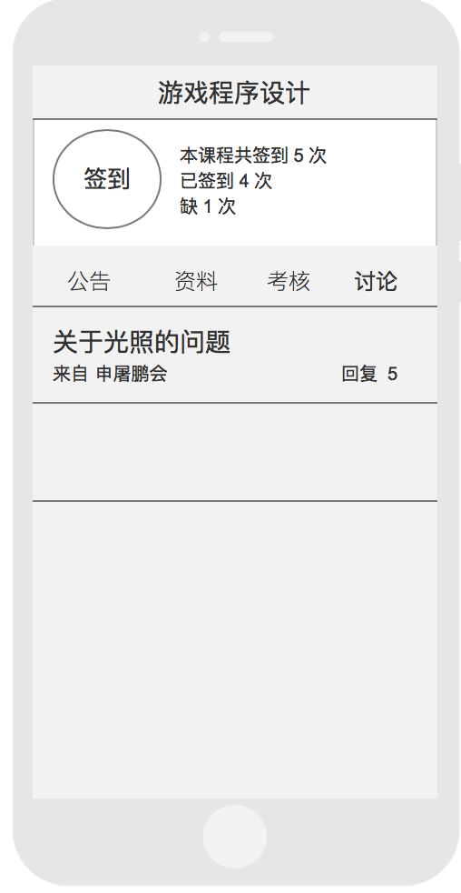

图2.7讨论界面

具体的讨论详情如下：

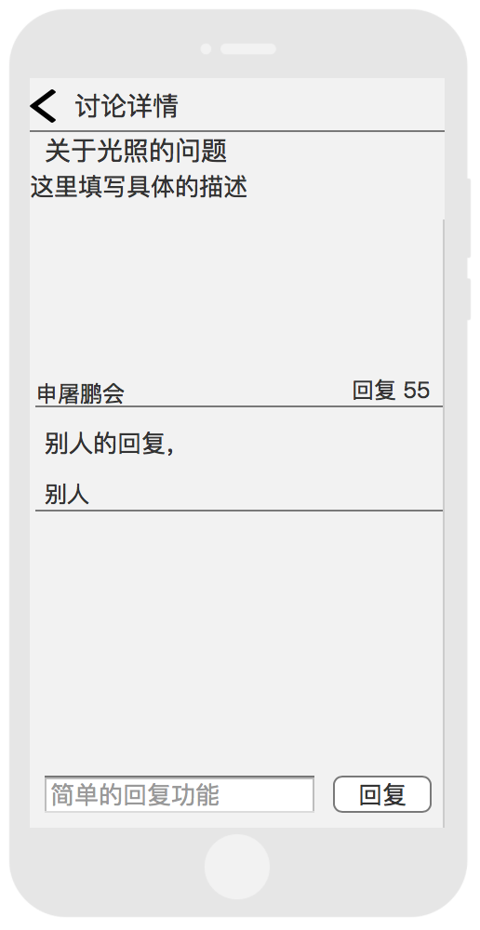

图2.8讨论详情页面

1.2.6 个人中心界面

用户的个人中心提供了个人资料的修改，赞赏应用，反馈问题，以及关于应用四个子页面。首页如下：

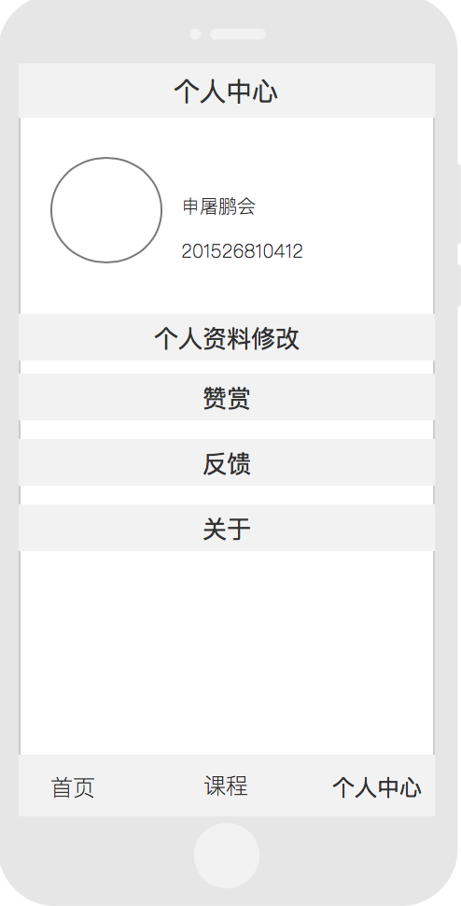

图2.9个人中心界面

关于：

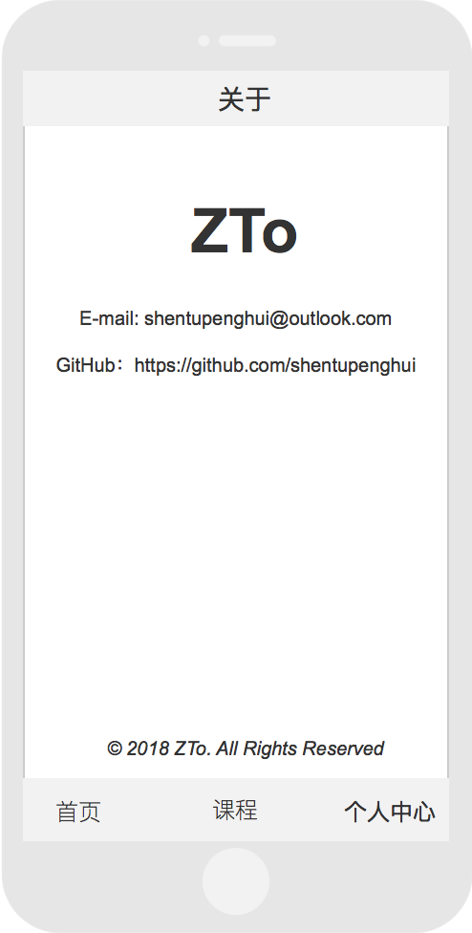

图3.0关于页面

反馈主要是反映应用问题：

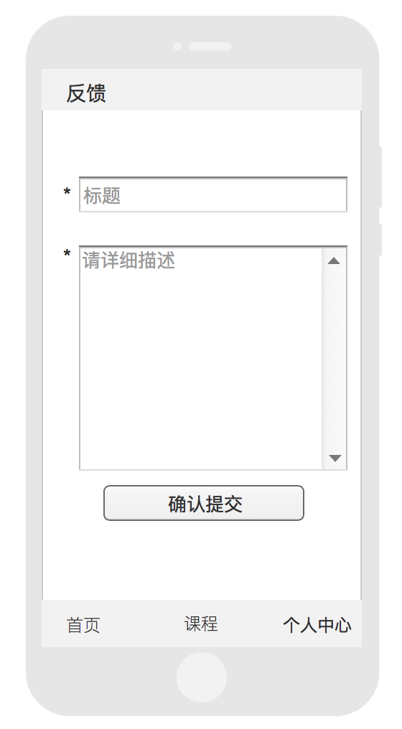

图3.1反馈页面

赞赏应用待做。

个人资料修改主要是修改密码，其他的暂不支持修改：

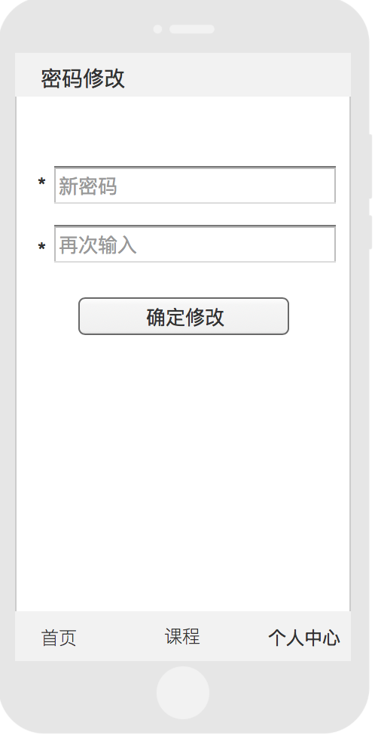

图3.2修改密码页面